Министерство образования и науки
Мурманской области
Государственное автономное образовательное учреждение
среднего профессионального образования Кандалакшский Индустриальный колледж

Травы и иные природные средства в народной медицине саамов.

Выполнил: Мазнев Иван (15 лет)
184041, г.Кандалакша
ГАОУ МО СПО «КИК», 1 курс
Руководители: библиотекарь образов.
учреждения Кривошеева Я.Н.

Кандалакша, 2013.

Содержание
- Введение_______________________________ стр.3
- Основная часть:
2.1 Полезные советы лечения по- саамски ______ стр.3-4
2.2 Рассказ-извинение перед одуванчиком_______ стр.4-5
2.3 Лесной чай _______________________________ стр.6
2.4 Поклонитесь жгучке _______________________ стр.6
2.5 Воспоминания о чаге ______________________ стр.7
- Научное описание свойств перечисленных растений __ стр.7-8
- Заключение _____________________________________ стр.8-9
- Приложения _____________________________________ стр.9-10
- Список литературы _______________________________ стр.11

Травы и иные природные средства в народной медицине.
Введение.
Наш заполярный край находится на самом краешке земли, дальше на север – холодные воды океана и бескрайние льды Арктики. Здесь, охваченные ледяным дыханием, раскинулись бескрайние тундры, им на смену приходят лесотундровые сообщества, а там, где холодное дыхание океана слабеет, в центре Мурманской области, огромные пространства занимает тайга. Я изучаю необыкновенно стойкие растения, окружающие нас в быту, которые с древних времен использовались жителями саамского поселения – села Ена.
Саамы принадлежат к финоугорской группе, в которую входят еще ханты и манси. Протосаамы – уже в эпоху палеолита достигли крайних северных пределов северной Европы. Культура саамов самобытна и с давних пор привлекала к себе исследователей. Ее своеобразие делало этот народ, своего рода, этнографической загадкой. Вызывает интерес то, что история и этнография такого немногочисленного народа изучается на протяжении столетий, в том числе, современными авторами, такими , как: Т.А. Бернштам , А.А. Киселев, Т.А. Киселева, Б.И. Кошечкин, И.Ф Ушаков, Н.А. Большакова и др.
Работа над данной темой поможет мне углубиться в изучение традиционной народной культуры родного края.
Объектом исследования является – сбор и рассказы саамов о лечебных растениях.
Целью моей работы является - узнать о целебных свойствах растений окружающих нас, испытанных в быту коренным населением. Я хочу убедиться в том, что гармоничный мир природы каждой малой травинкой приносит человеку пользу. Стоит лишь узнать о ней. Не зря древняя саамская пословица учит нас: «Береги землю: она кормит траву, береги траву – она кормит оленя, береги оленя – он дает тебе силы». Для реализации поставленной цели следует выделить практические задачи: опросить пожилых людей-саамов о применении трав, имеющих лечебные свойства, описать лечебные свойства растений нашего края и способы их «народного», древнего применения, а также по возможности найти научное объяснение лечебных ценностей этих растений.

Полезные советы лечения по-саамски.

Старые люди помнят, как их с детства лечили народными методами, используя лечебные свойства растений. Секрет лечения суставной боли и радикулита прост: летом набрать мокрицы, в ванне залить ее горячей водой, как может терпеть тело. Сесть в корыто с мокрицей, обложить себя ею и лежать, пока не остынет вода. Необходимо сделать хотя бы три процедуры, чтобы снять боль. При суставных болях также используется озерная осока, предварительно растертая камнем и запаренная в корыте, куда и помещали больного, наглухо обкладывая одеялами, чтобы больной хорошенько пропотел. Осоку, так как она не теряла свои лечебные свойства, сушили и использовали в лечебных целях зимой. При простудных заболеваниях, с повышенной температурой и колотьем в боках, используют настой березовых почек и можжевельника. Туберкулез в старое время лечили смолой-живицей. Собирали смолу сосны и ели, кипятили ее с водой, добавляя оленьего салата. Затем поили больно. В случае инфекционных заболеваний или для очищения организма использовали ветки можжевельника, дымом которого окуривали жилище больного и его вещи. Причем вода, в которой запаривали ветки можжевельника, также обладала очистительными свойствами. В качестве противоцингового средства, мочегонного, а также помогающего от глистов у детей употребляли сосновую заболонь. Очень распространенным лечебным средством у саамов было растение, которое в переводе называется «болотный корень». Оно растет главным образом на болотистых местах. Его употребляли в основном от цинги. Одним из видов мха, растущих в Лапландии, называется по-саамски «фатна», его употребляли преимущественно от душевных недугов.
В лесах и тундрах широко распространены лишайники рода цетрария. Интересным и важным является напочвенный лишайник – исландский мох (исландская цетрария). Он представляет собой довольно крупные кустики от светло - до темно-коричневого цвета. Использовалась в виде отвара при лечении туберкулеза.
Июнь. Все цветет, благоухает и щавель конский. В народе он известен также под названием щавель густой, лягушачья кислица, конятник идругими. Уже к началу лета щавель конский выделяется среди других трав. Это растение-богатырь. Листья у него крупные (длиной до 20 см), по краю волнистые, сидят на черешках. Цветет растение в июне-июле, цветки невзрачные, мелкие, зеленовато-желтые, собраны на верхушке стебля в длинную, почти безлистную метелку. Плоды – легкие трехгранные орешки. Созревают они в августе, приобретая ржаво-бурый цвет. Лошади, почти не щиплют его. Словом же «конский» в народе определяют несъедобность и гигантские размеры. С лечебной целью используются в основном корневища, реже семена щавеля конского. Корневища заготавливают в сентябре-октябре после отмирания наземных частей. Выкопав, их отряхивают от земли, обрезают наземные части и сразу же промывают в холодной воде. Затем раскладывают на бумаге тонким слоем (толстые корни предварительно расщепляют) и сушат. Если корни не гнутся, а ломаются – сушка считается законченной. Запах их слабый, вкус горьковатый, вяжущий. Семена сушат на открытом воздухе или в хорошо проветриваемом помещении. Наружно, настой и отвары конского щавеля используются для полосканий при воспалительных заболеваниях полости рта, при ангине и язвенном стоматите. Отваром - лечат кожные болезни. (Приложение 1).

Рассказ-извинение перед одуванчиком .

Как часто мы совершаем ошибку, мечтая о травах редких, приписывая только им исключительные свойства и забывая оглядеться и внимательно посмотреть: какие травы все рядом с нами… Увы, нам часто не хватает внимания к травам обычным, которые видим мы все время, так и к одуванчику относимся с некоторым пренебрежением, разве что весной заставит он поневоле залюбоваться сиянием ярких своих солнышек в зазеленевшей траве лугов и пустырей. В других странах Европы и Азии его ценят и за великолепные целебные свойства, и за высокие питательные качества. Во Франции листья и корни одуванчика применяют для лечения печени и уменьшения холестерина в крови. В Болгарии свежие листья и сок из них используют для лечения атеросклероза и малокровия. В Германии, кроме того, корень одуванчика считается хорошим средством при почечно-каменной болезни. В Европе тот же одуванчик чтят, кланяются ему, а у нас на это растение чуть ли не наложен запрет… В народной медицине используют корни и листья одуванчика. Весной при недостатке витаминов употребляют в виде салатов свежие молодые листья одуванчика, но чаще всего употребляют препараты из его корней для возбуждения аппетита, при катарактах желудка и кишок. В особенности одуванчик знаменит как наружное средство. При лечении экземы корень одуванчика соединяют с корнем лопуха поровну (по 20, 0 г на два стакана кипятка); употребляют по полстакана. Наружно, как примочку, препараты одуванчика применяют при болезнях глаз. Способы применения. Отвар корня; 20,0 г воды по 1/4-1/2 стакана три-четыре раза в день. Порошок: на кончике перочинного ножа три раза в день. Смесь препарата от экземы: корни одуванчика лопуха по одной столовой ложке натри стакана воды: настаивать в течение ночи, утром кипятить в течение 10 минут; и оставить без огня на 20 минут; употреблять по полстакана раз в день». Хранить корни следует в стеклянной банке с крышкой, каждую весну восстанавливая свои запасы. Хранить их можно года два. Одуванчик прекрасно растет на огороде. И если вы не пожалеете для него совсем немного земли, то у вас будет и витаминный салат. И прекрасное лекарство. Чтобы удалить из одуванчика горечь, надо выдержать листья в немного подсоленной воде около получаса. Иногда листья одуванчика перед употреблением выбеливают – прикрывают растения прямо на грядке чем-нибудь, что не допускает к ним свет (досками, листом фанеры, ящиком), через два дня листья станут терять свой зеленый цвет, а с ним и горечь. Попробуйте. Одуванчик – растение многолетнее, он будет расти на вашей грядке из года в год. Конечно, можно и не заниматься разведением одуванчиков – их обычно много вокруг, но у себя на огороде вы гарантируете экологическую чистоту растения.
Сок той травы во очи пускаем и тако
бельмо згонит, но прежде того пущения соку -
умывати очи финикловою травою водою.
Ту траву с корением толчем и
прикладываем к затылку, и прививаем, и тако
болесть из очей вытянет.
Вода ис той травы перепущена, и то аще в
очи пускаем, и тако светлость творит.
Ту же траву полагаем со иными зелии в
питие, кое питие мы даем питии раненым ледям и
сеченым, и тако язвы заживляет.
Ту же траву толчену прикладываем к читьям
созлелым, и тако их отворит без вредости.
Некий же искусный врач вельми похваляет ту
траву, что она угодна суть вельми к язвам
сеченым и стреленым. (Приложение 2).

Лесной чай.

Впервые я попробовал чай из кипрея еще в раннем детстве. Ну а дальше, читая книги о лесе, встретил кипрей уже в новом качестве – кипрей прокладывал дорогу лесу на вчерашнее пожарище. Случится в лесу пожар, сгорят все кусты и деревья, и останется тогда от леса только черное пепелище. И, кажется, никогда не вырастет тут, на этой черной, страшной земле, ни кустика, ни травинки… Но пройдет год, другой, и там, где недавно была только безжизненная земля, вокруг широко разольется нежный малиновый цвет…Это на месте сгоревшего леса поселился кипрей, или иван-чай, как называют это растение в народе. Год, другой стоит кипрей в одиночестве на месте недавнего пожара. А там, глядишь, возле стены кипрея, под его защитой поднялся и первый кустик малины. А рядом с малиной потянулись к солнцу березка да осинка. Поднялись, зашумели листьями на ветру березы и осины, а рядом с ними, под их листвой, под их защитой, потянулись к солнцу маленькие елочки-будущие красавицы ели.
Вот так постепенно, и возвращается лес на свое старое место. Возвращается вслед за кипреем, который первым проложил сюда дорогу. Уж таков он наш кипрей, наш иван-чай. А иван-чаем зовут кипрей за то, что листья и цветы его можно заваривать в кипятке и с удовольствием и пользой пить такой лесной чай… Кипрей – отличный медонос. Это тоже хорошо известно многим. Но не может быть, чтобы такая замечательная трава, дарящая пчелам и людям прекрасный мед, не была такой целебной? (Приложение 3).

Поклонитесь жгучке.

Крапива двудомная. Народные названия: жалива, жигала, кострыка, стрекава, стрекучка, жгучка (п.Енский). Общеизвестная многолетняятрава, растущая поблизости от жилья, по пустырям, топким тенистым местам и по сухим берегам рек. Жгучесть этой травы от муравьиной кислоты, выделяемой в клеточном соке волосков, которые, вонзаясь в кожу, на конце отламываются, и сок впрыскивается в рану, производя жгучую боль и воспаление кожи. В народе пользуются всеми частями растения: травою кормят скот для предохранения от заразы, молодые листья дают в корм курам и коровам как целебную пищу; корни и семена употребляют против глистов и поноса; корни считаются хорошим средством против лихорадки, для чего их настаивают с чесноком на водке в течение 6 дней и этим настоем натирают больного и дают внутрь по 3 ложки в день, молодые цветы пьют как чай – одну щепотку на 4 чашки, «для разбития мокроты». Неизвестно, в каком виде крапива служит от грыжи от удушья. Мы с вами постоянно встречаем два вида крапивы: крапиву двудомную и крапиву жгучую. Крапива двудомная и крапива жгучая – одинаково «жгучие растения, но двудомная выше ростом. Именно эта крапива стоит стеной по пустырям, именно ее встречаем мы по соседству с пустырником. Двудомная крапива – многолетнее растение, а вот крапива жгучая – однолетнее, то есть каждый год она снова и снова появляется только из семян. И ростом жгучая крапива куда меньше двудомной. Это и есть та самая крапива небольшого роста, которая может напрочь забить собой огородные пространства. (Приложение 4).

Воспоминание о чаге.

С чагой я встретился, когда у моей мамы заболел желудок и ей предстояло повторить путь почти всех своих близких родственников – отправиться на операционный стол… Только что операцию желудка перенесла моя тетя, мамина сестра, операция прошла очень тяжело. Незадолго до этого от прободения язвы желудка скончался мамин брат. А до этого еле-еле спасли от прободной язвы желудка еще одного маминого брата. Словом, наша наследственность круто заявляла о себе.
Уж не знаю точно, почему мама не согласилась на операцию; то ли свежи были в памяти недавние события, то ли была у нее вера, что можно обойтись и без хирургического ножа – мама человек очень сильной воли и , возможно, эта воля и помогла ей победить болезнь. Не знаю я и другого, откуда пришли к нам в дом сведения о целебных свойствах чаги. Чагу мама терла на терке (приходилось и мне подолгу тереть на терке прочный сухой березовый гриб). Затем истертая чага (порошок) заливалась холодной водой, и литровую банку оставляли настаиваться двое суток. А затем мама пила один темно-коричневый настой, пила, как говорится, охотку, выпивала за день всю банку, пила до еды, натощак, никакой строгой нормы не соблюдая. Эту привычку – пить целебные настои товары в охотку, без особой нормы и только натощак – я сделал правилом для себя. Мама лечилась чагой долго: всю осень, всю зиму и всю весну. И, в конце концов, никакой операции не потребовалось. Собирать чагу можно в любое время года, но лучше всего ее отыскивать в период, когда деревья стоят голые. В это время хорошо видны на белых стволах ее черные наросты. Их обрубают топором, счищают рыхлую внутреннюю часть, обрубают приставшие куски коры и древесины. Затем разрубают на куски в 3-6 см, подсушивают на воздухе или в печах при температуре не выше 50-60 градусов. Хранить чагу следует в сухом месте, так как она быстро плесневеет… Чаги в наших северных лесах достаточно. К тому же это так называемый восполнимый продукт: на месте взятого гриба, хотя и не скоро, вырастет новый. (Приложение 5).

Научное описание свойств перечисленных растений.

А.Онегов в книге «Искусство быть здоровым» пишет: «Во Франции одуванчик выращивается как огородная культура, и утонченные гастрономы – французы с удовольствием едят салаты из молодых и нежных листьев одуванчика. Думаю, что и нам бы не худо перенять этот обычай. Тем более что разводить его специально не надо – на любом загородном лугу и поле можно всегда набрать его много. Он улучшает пищеварение и деятельность желудка, кишечника, печени, желчного пузыря, оказывает тонизирующее влияние на организм и т.д.»
Закончу рассказ об одуванчике последними рекомендациями науки: «Используется как горечь для усиления аппетита, отсюда для регуляции деятельности желудочно-кишечного тракта, как желчегонное и слабительное. Может применяться для лечения сахарного диабета, атеросклероза, как мочегонное средство, при почечно-каменной и желчно-каменной болезни при анемии, малокровии, как ранозаживляющее, в терапии порезов, параличей, как антигельминтное. Одуванчик обладает антитоксическими свойствами, стимулирует сердечно-сосудистую систему, используется как противолучевое средство, полезен в терапии артритов и для удаления бородавок. Применяют его также при воспалении кожных покровов, укусах ядовитых насекомых, при недостатке молока у кормящей матери… Такое разнообразие свойств одуванчика делает его ценным растением для стимуляции работоспособности, устранения утомления, усталости»*.
В книге «Искусство быть здоровым» А. Онегов пишет: «Кипрей обладает противовоспалительным, обволакивающим, болеутоляющим, успокаивающим, противосудорожным действием. Кипрей имеет самое высокое среди растений белковое число или коэффициент противовоспалительного действия, равный 1:400… Применяется при язве желудка и кишечника, гастритах… Следует считать кипрей одним из важных компонентов целебного травяного чая. Цветки и листья заготавливают во время цветения, сушат в тени и хранят в плотно закрытых банках и коробках… Эта целебная трава давно с нами, о ней можно сказать много. Подружитесь с Иван-чаем. Его много вокруг нас. На вчерашних вырубках иван-чай сохранил в себе все свои свойства (вырубки обычно далеко от дорог, куда хозяйкой пришла разная химия).
«Крапива содержит богатый набор биологически активных веществ, почти все витамины, много микроэлементов, органических кислот, хлорофилл, фитонциды, дубильные и другие вещества, в семенах – жирное масло. Отсюда широкий спектр терапевтических эффектов. Очень полезна в профилактике утомления, для повышения работоспособности. Крапива - пищевое растение, входит в состав различных чаев, молодые побеги с листьями используются для салатов, супов, пюре»*.
«Чага – средство замечательное, сильное, давно известное народу и в тоже время принятое официальной медициной. И также как пустырник, валериана, чага (березовый гриб) очень нужна нам сейчас и, прежде всего для того, чтобы вступить в бой с тяжелейшим заболеванием – раком»**.

Заключение.

Лечение травами издавна рассматривалось людьми в числе главенствующих способов врачевания. Многие века травы выращивались на огородах для лекарственных целей. Гиппократ, отец медицины, учил, какие травы приносят облегчение во время болезней.
Жители Древней Греции и Малой Азии, Египта и Западной Европы, Русского Севера и средней полосы России прекрасно были осведомлены о свойствах большого числа растений и в нужных обстоятельствах умели обращать эти знания себе на пользу.
На Руси сбору трав придавалось особое значение. В заготовках лекарственных трав широкое участие принимали так называемые «помясы», или травники – сборщики трав.
Они знали, в какое время года лучше собирать ту или иную траву, и в каких местах.

* А.Онегов «Искусство быть здоровым». Москва, 1999, стр.10
** В.Г. Пашинский «Лечение травами». Москва «Просвещение», 1990, стр.18.

Впоследствии ответственность за заготовку растений была возложена на воевод, а в Мурманской области на Кольского воеводу – Аверкия Ивановича Палицына.
Известно, что указом царя Алексея Михайловича (1661) на Ярославль, Кострому, Ростов и Переславль-Залесский была возложена, так называемая, можжевеловая повинность – обязательный сбор можжевельника, считался на Руси одним из наиболее действенных средств народной терапии.
На Кольском полуострове саамские племена жили родами, позднее – обособленными семьями. Традиционным занятием мужчин являлась охота и рыбалка, кроме того, на них лежали и другие обязанности: мужчины готовили пищу, мастерили нужные в хозяйстве предметы из кости и дерева, женщины и дети – занимались собирательством дикорастущих ягод и «полезных трав». С приходом русских саамы перенимали у них бытовой опыт, а также опыт применения трав в лечебных целях.
Живя в природе и благодаря знанию «лечебных секретов природы», небольшая саамская народность проявила удивительную жизнестойкость и сумела выстоять в борьбе с суровой природой Крайнего Севера.
Я родился и вырос в месте компактного поселения саамов в селе Ена (Бабинский погост). Изучая материалы для данной работы, я общался со старожилами села, что дало мне возможность глубже изучать традиции и культуру моей малой родины. Доверяя древнему опыту населения, считаю, что он остается современным в настоящее время, т.к. в селе нет аптеки и два года отсутствует медпункт.

Приложения.
№1. Щавель конский Болотный корень
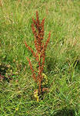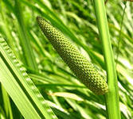
Сосновая заболонь Мокрица
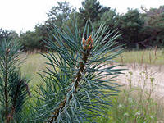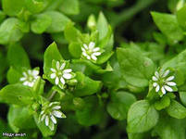
Можжевельник
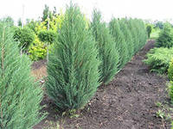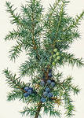

Осока озерная Исландская цетрария
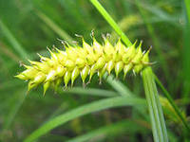
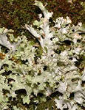
№2. Одуванчик №3. Кипрей
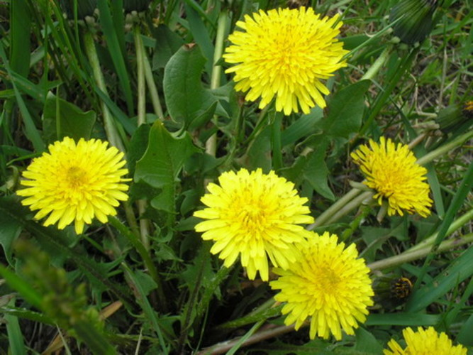
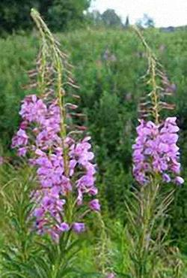
№4. Крапива №5. Чага
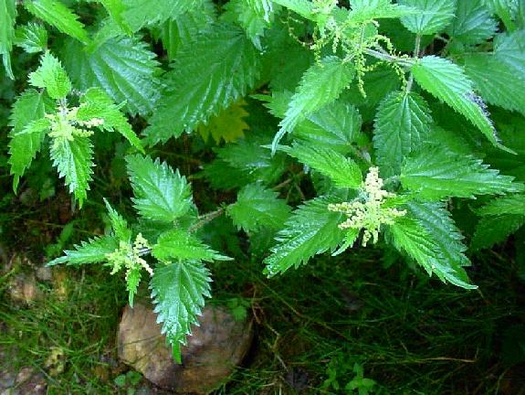
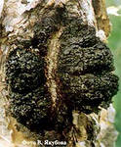

СПИСОК ЛИТЕРАТУРЫ
- Лукьяненко Т.В. «Профилактика и лечение у народов Крайнего Севера Европейской России». М.:1980 г.
- Онегов А. «Искусство быть здоровым». М.: 1999.
- Пашинский В.Г. «Лечение травами». М.: 1990.
- Рытов М.В. «Русские лекарственные растения». М.: 1918 г. Переиздан М.: 1998.
- Российский календарь знаменательных дат (май), 1991.
- Большакова Н. «Жизнь и мифы Кольских саамов». Мурманск, 2005 г.
- Рассказы населения : Цмыкайло Т.Ф.
Качерин В.
Сергин К.В.
Мазнев С.Ю.
Васильев Ф.И.

